LRC歌词编辑攻略
- 相关概念：
1．LRC歌词格式
LRC 歌词是一种包含着“[*:*]”形式的“标签(tag)”的、基于纯文本的歌词专用格式。最早由郭祥祥先生(Djohan)提出并在其程序中得到应用。这种歌词文件既可以用来实现卡拉OK功能（需要专门程序），又能以普通的文字处理软件查看、编辑。当然，实际操作时通常是用专门的LRC歌词编辑软件进行高效编辑的。以下具体介绍LRC格式中的“标签”。
2．时间标签（Time-tag）
形式为“[mm:ss]”或“[mm:ss.fff]”（分钟数:秒数）。
数字须为非负整数，比如“[12:34.5]”是有效的，而“[0x0C:-34.5]”无效。
它可以位于某行歌词中的任意位置。一行歌词可以包含多个时间标签（比如歌词中的迭句部分）。根据这些时间标签，用户端程序会按顺序依次高亮显示歌词，从而实现卡拉OK功能。另外，标签无须排序。
3．标识标签（ID-tags）
其格式为“[标识名:值]”。大小写等价。以下是预定义的标签。
[ar:艺人名]
[ti:曲名]
[al:专辑名]
[by:编者（指编辑LRC歌词的人）]
[offset:时间补偿值] 其单位是毫秒，正值表示整体提前，负值相反。这是用于总体调整显示快慢的

样例
[ar:陈明]
[ti:《快乐老家》]
[al:娱乐天地]
[by:truly]
[01:02.355][00:00]This line should be sung twice
[00:05.7]And this one... once only.
4．LYR文件格式
LYR 文件是自行定义的一种同步文件格式。采用相同的文件名称来实现歌词同步， 如：同时下载 《快乐老家》.mp3 和 《快乐老家》.lyr两个文件到MP3播放机中即可实现同步。LYR文件可使用歌词编辑软件编辑的TLY文件或LRC文件转化而来。
5．LYR 使用注意事项：
- LYR 必须与待同步MP3使用相同的文件名
- LYR 与MP3的文件名称尽量控制在8个字节 （即4汉字或者8个英文字符）。
6．MPT文件格式
MPT文件是自行定义的一种同步文件格式。采用将MP3音频文件同歌词文本文件合并，产生一个新的MPT格式的文件，这样在播放器上播放时不必同时打开MP3音频文件和歌词文件，只需打开一个MPT文件就可以了。
- 功能简介：
LrcEdit是一款制作LRC、LYR、MPT格式等歌词的工具软件，使用该工具可制作出在播放MP3、WMA、WAV等格式歌曲时同步显示歌词的文件，当然，也可以制作外语语音与文字同步的文件。
- 丰富的编辑工具支持,使制作更加方便。
- 支持定制歌词的字体、颜色及背景，做出个性化的LRC等格式文件。
- 支持MP3、WMA、WAV等多种格式的音乐文件格式。
- 支持LRC、LYR、MPT格式之间的相互转换。
- 可即时试听制作效果，亦可作为一般播放器使用。
LrcEdit工具软件的初始界面如下所示：
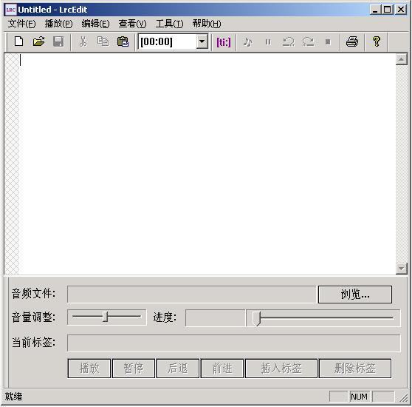
文件：
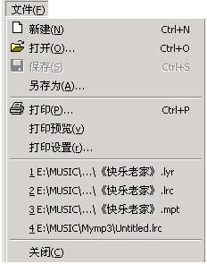
新建：
新建一个无标题LRC文件。
打开：
弹出一对话框，用来打开一现有歌词文件。
保存：
保存当前活动的文件。
另存为：
弹出一对话框,将当前文件保存到其它路径或改变文件名称、格式。
打印：
打印当前编辑窗口中的内容。
打印预览：
显示将要打印的内容的打印效果。
打印设置：
弹出一对话框,设置打印机方面的配置信息。
关闭：
关闭当前运行的LrcEdit软件，并提示保存文档。
播放：
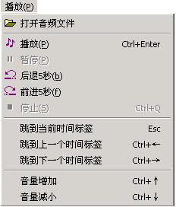
打开音频文件：
弹出一对话框，用来打开MP3、WAM、WAV等格式的音频文件。
播放：
开始播放当前的音频文件。
暂停：
暂停当前播放的音频文件。
后退5秒：
从当前的音频播放的时刻倒退5秒的时间。
前进5秒：
从当前的音频播放的时刻前进5秒的时间。
停止：
停止播放当前的音频文件。
跳到当前时间标签：
将音频文件置于当前时间标签处。
跳到上一个时间标签：
将音频文件置于当前时间标签的上一个时间标签处。
跳到下一个时间标签：
将音频文件置于当前时间标签的下一个时间标签处。
音量增加：
增大音量。
音量减小：
减小音量。
编辑：
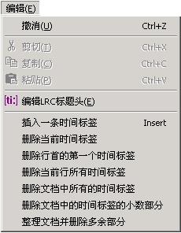
撤消：
取消最近一次的操作。
剪切：
将当前选中的内容剪下放在剪切板上，便于粘贴。
复制：
将当前选中的内容复制到剪切板上，便于粘贴。
粘贴：
将剪切板上的内容插入当前光标位置。
编辑LRC标题头：
弹出一窗口，用于输入有关LRC文件方面的信息,包括标题、演唱者等内容。
插入一条时间标签：
用于在播放的音频文件的当前时刻做个时间标记。
删除当前时间标签：
用于删除当前的时间标签。
删除行首的第一个时间标签：
删除当前行的第一个时间标签。
删除当前行所有时间标签：
删除当前行上的所有时间标签。
删除文档中所有时间标签：
删除文档中的所有时间标签。
删除文档中的时间标签的小数部分：
删除当前文档中的时间标签的小数部分。
整理文档并删除多余部分：
去掉当前文档中的不规则部分。
查看：
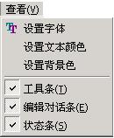
设置字体：
设置文档显示的字体。
设置文本颜色：
设置文档显示的颜色。
设置背景色：
设置文档编辑窗口的背景颜色。
工具条：
设置是否显示工具条，如勾选该项则在窗口显示。
编辑对话条：
设置是否显示编辑对话条，如勾选该项则在窗口显示。
状态条：
设置是否显示状态条，如勾选该项则在窗口显示。
工具：
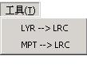
LYR->LRC：
将LYR格式的文件转换成LRC格式的文件。
MPT->LRC：
将MPT格式的文件转换成LRC格式的文件。
帮助：
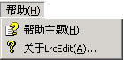
帮助主题：
显示本软件的帮助文件。
关于LrcEdit...：
显示本软件的版本信息。
工具栏：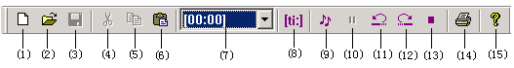
（1）【新建】：新建一个无标题LRC文件。同菜单“文件/新建”。
（2）【打开】：弹出一对话框，用来打开一现有歌词文件。同菜单“文件/打开”。
（3）【保存】：保存当前活动的文件。同菜单“文件/保存”。
（4）【剪切】：将当前选中的内容剪下放在剪切板上，便于粘贴。同菜单“编辑/剪切”。
（5）【复制】：将当前选中的内容复制到剪切板上，便于粘贴。同菜单“编辑/复制”。
（6）【粘贴】：将剪切板上的内容插入当前光标位置。同菜单“编辑/粘贴”
（7）【设置时间标签格式】：设置时间标签格式，有两种不同精度的时间格式设置可供选择。
（8）【编辑LRC文件头】：弹出一窗口，用于输入有关LRC文件方面的信息,包括标题、演唱者等内容。同菜单“编辑/编辑LRC标题头”。
（9）【播放】：开始播放当前的音频文件。同菜单“播放/播放”。
（10）【暂停】：暂停当前播放的音频文件。同菜单“播放/暂停”。
（11）【后退5秒】：从当前的音频播放的时刻倒退5秒的时间。同菜单“播放/后退5秒”。
（12）【前进5秒】：从当前的音频播放的时刻前进5秒的时间。同菜单“播放/前进5秒”。
（13）【停止】：停止播放当前的音频文件。同菜单“播放/停止”。
（14）【打印】：打印当前编辑窗口中的内容。同菜单“文件/打印”。
（15）【关于】：显示本软件的版本信息。同菜单“帮助/关于LrcEdit...”。

编辑对话条：
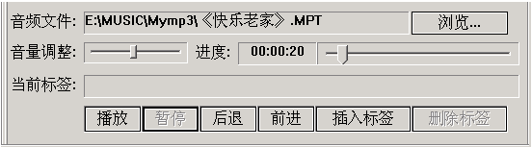
音频文件：
显示当前打开的*.MP3、*.WMA、*.WAV等格式音频文件的文件路径、文件名及扩展名等信息。
浏览：
弹出“打开”对话框。同菜单“播放/打开音频文件”。
音量调整：
通过拖动游标来调整当前播放语音文件的音量大小。
进度：
显示当前播放的语音文件的进度。
当前标签：
显示当前播放文件的时间标签及歌词（文本）。
播放：
此按钮用于播放当前的音频文件。同菜单“播放/播放”。
暂停：
此按钮用于暂停当前的音频文件。同菜单“播放/暂停”。
后退：
此按钮用于从当前的音频播放的时刻倒退5秒的时间。同菜单“播放/后退5秒”。
前进：
此按钮用于从当前的音频播放的时刻前进5秒的时间。同菜单“播放/前进5秒”。
插入标签：
此按钮用于在播放的音频文件的当前时刻做个时间标记。同菜单“编辑/插入一条时间标签”。
删除标签：
此按钮用于删除当前的时间标签。同菜单“编辑/删除当前时间标签”。
- 使用说明
运行Lrc歌词编辑器LrcEdit.exe。
LrcEdit工具软件的初始界面如下所示：
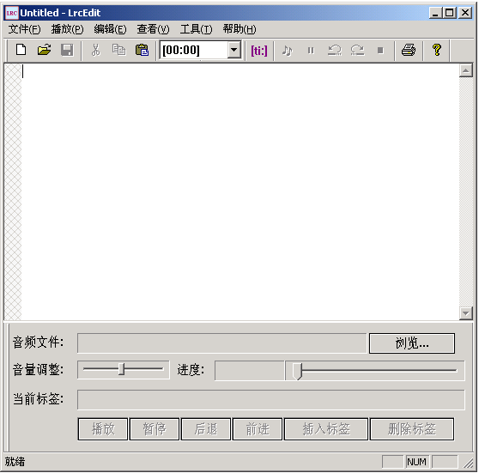

在Lrc歌词编辑器中将歌词输入文本编辑框中。注意：此时音频文件显示为空，“播放”、“暂停”等按钮均为灰色显示，表示不可用。如下图所示：
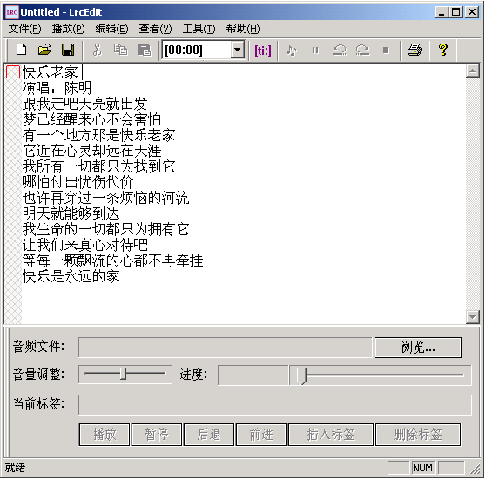
选择“播放/打开音频文件”菜单，打开你要播放的MP3文件。文件打开后，后面的播放或停止等操作完全由LRC编辑器控制，完全可以不必再理睬MP3播放器的工作状态。注意：此时“播放”、“暂停”等按钮显示可用状态。如下所图所示：
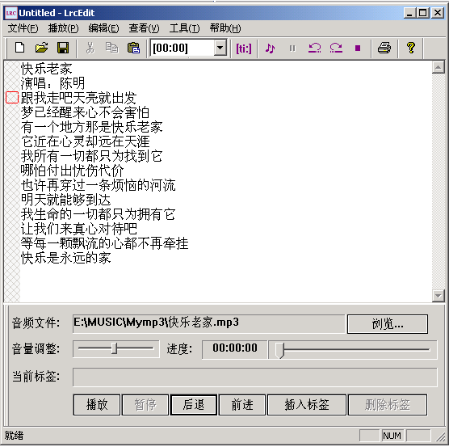
然后点击“播放”按钮，重新开始播放，边播放边对照歌词。当要播放该句歌词时，单击“插入标签”按钮。如此重复，直到所有标签加入完毕。注意：有些句在歌曲中会重复演唱，只要在该句前重复插入标签即可。如下图所示最后一句：“快乐是永远的家”一句，该句前有[04:24][03:50][02:56][01:31]四个标签，表示在[04:24][03:50][02:56][01:31]四个时间之后都要播放该句歌词。如下图所示：
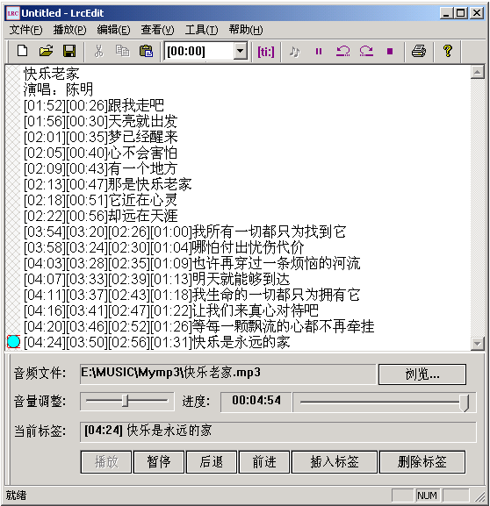
单击“后退”按钮或拖动进度条至开始播放处，重新试听一遍看有没有不同步的地方，如果有的话可以修改。没有问题的话，单击“保存”按钮或选择“文件/保存”，将该文件保存为与MP3文件同名的、扩展名为lrc的文件。如“快乐老家.lrc”。注意lrc文件与所对应的MP3文件必须具有相同的文件名，仅扩展名不同。

单击工具栏上的“编辑LRC文件头”按钮或选择“编辑/编辑LRC标题头”菜单，弹出一对话框，加入标题、演唱者、专辑、编辑者等信息（偏移是指所有加入的标签同时提前或推后的时间量，正值为提前，负值为延迟，缺省值为0）,单击“确定”。如下图所示：
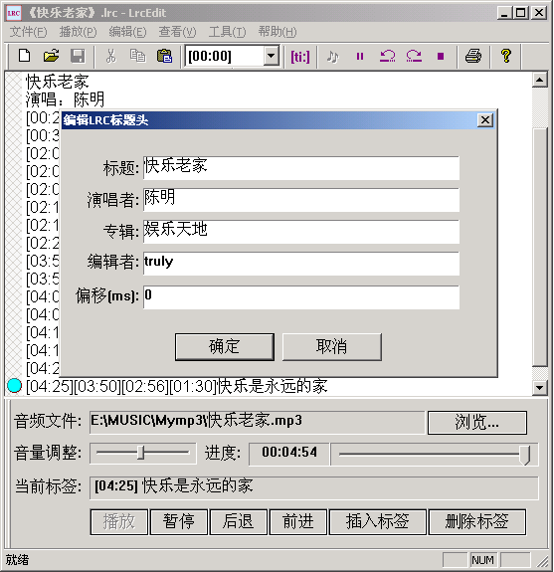
选择“编辑/整理文档并删除多余部分”，选择“文件/保存”保存文档。到现在为止，一个播放MP3歌曲时同步显示的歌词的文件就做成功了。如下图所示：
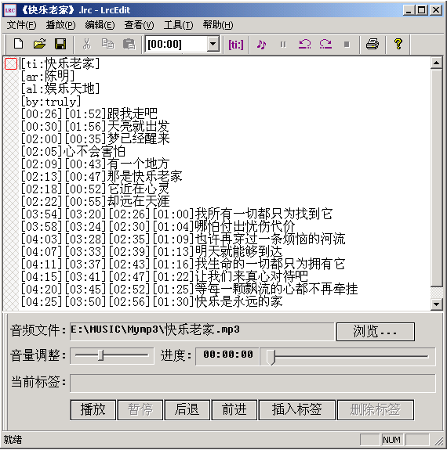
注意
LRC文件名必须与MP3文件名相同，并且要将编辑好的LRC歌词文件与对应的MP3歌曲文件必须放在同一目录。否则播放时因找不到同名歌词文件而不能显示歌词。
相关LRC歌词下载可到：http://www.51LRC.com
常见问题解答
1问：何谓LRC歌词？
答：所谓LRC歌词是指与播放的MP3歌曲同步显示的歌词，还包括与外语语音同步播放的文字。
2问：制作LRC歌词的基本原理是什么？
答：LRC歌词制作实质上是把歌词或文字，与歌曲或语音建立起一种时间对应关系,以便在播放时同步显示。
3问：怎样快速知道界面上按钮的用途？
答：本软件有浮动提示功能。将鼠标置于该按钮上，在鼠标下方会显示该按钮的名称，并且会在状态栏显示详细的用途。
4问：在制作歌词时有重复的部分还要不要在编辑框中重复输入歌词？
答：不用重复输入，只要在该句前重复插入标签即可。
5问：我在输入了歌词时为什么还不能播放？
答：因为你还没有打开音频文件，此时你应该打开相应的MP3文件才能播放并编辑。
6问：我在修改时间标签时发现新插入的时间标签的位置提前了，会不会影响播放？
答：不会影响播放，播放时会按时间顺序显示歌词，与位置无关。
7问：我在保存歌词时用了与MP3文件名不同的文件名，播放时没有歌词显示，是什么原因？
答：LRC文件名必须与MP3文件名相同，并且要将编辑好的LRC歌词文件与对应的MP3歌曲文件必须放在同一目录。否则播放时因找不到同名歌词文件而不能显示歌词。
8问：直接用菜单编辑歌词不太方便，有什么方法更方便一点？
答：一般菜单的功能都有相应的快捷方式，在编辑歌词时用快捷方式更方便一点，比如要插入一条时间标签只需用Insert键即可，而无需再用下拉菜单。

